Урок 1

Что такое QA тестирование?
QA (Quality Assurance или обеспечение качества) — это комплексный процесс, направленный на создание высококачественного продукта. Его главная цель заключается не только в банальном поиске багов, но и в том, чтобы сделать весь процесс разработки эффективным и качественным. В отличие от простого тестирования, QA охватывает весь жизненный цикл продукта — от самого первого этапа планирования до финальной проверки перед выпуском.

Кто такие QA инженеры?
QA-инженеры — это специалисты, которые отвечают за итоговое качество программного продукта. Их основная задача — не допустить появления ошибок в работе приложения, чтобы пользователи остались довольны. Для этого они:
- Планируют процесс тестирования.
- Пишут тест-кейсы (специальные пошаговые инструкции для проверки конкретного функционала).
- Фиксируют найденные ошибки и проверяют, насколько корректно их исправили разработчики.
- Часто занимаются автоматизацией тестирования, чтобы быстрее и эффективнее проверять однотипные задачи.

Разница между QA и тестированием
Главное отличие кроется в масштабе. QA — это глобальный процесс обеспечения качества, который включает в себя планирование, контроль и улучшение абсолютно всех аспектов создания продукта. Тестирование же — это лишь одна из составных частей QA. Если тестирование направлено на то, чтобы найти уже существующие ошибки в готовом коде, то задача QA — выстроить процессы так, чтобы предотвратить появление этих ошибок с самого начала разработки.

Виды тестирования
Выделяется несколько основных уровней и видов тестирования:
- Функциональное: проверяет, выполняет ли программа свои прямые функции (например, открывает ли кнопка нужное окно).
- Нефункциональное: оценивает аспекты, не связанные с функциями напрямую — производительность, безопасность, удобство использования.
- Модульное: проверка работы отдельных, маленьких частей программы (конкретной функции или метода) в изоляции.
- Интеграционное: проверка того, как различные модули корректно взаимодействуют друг с другом.
- Системное: тестирование всей системы целиком от начала до конца.
- Приёмочное: финальный этап проверки перед релизом, чтобы убедиться, что все требования заказчика были выполнены.

Урок 2

SDLC (Software Development Life Cycle) — это пошаговый процесс создания программного обеспечения, от зарождения первоначальной идеи до технической поддержки уже выпущенного продукта. Для тестировщика важно понимать этот цикл, чтобы четко знать, на каком этапе разработки от него ждут конкретных действий.

7 этапов разработки продукта:
1. Инициация проекта
Формируется главная идея (создание нового продукта или обновление старого).
- Роль QA: Минимальная. В основном это участие в обсуждениях, чтобы понять глобальные цели бизнеса и прикинуть изначальные риски.
2. Анализ и сбор требований
Заказчики и аналитики составляют документацию: что система должна делать и какие есть технические ограничения.
- Роль QA: Активная. Тестировщик изучает требования, чтобы понять, по каким критериям в будущем оценивать качество. Здесь закладывается фундамент для будущих проверок.
3. Проектирование системы
Продумывается архитектура, базы данных, API и дизайн интерфейса.
- Роль QA: Тестировщики оценивают макеты и архитектуру, чтобы заранее продумать сценарии для проверки безопасности или устойчивости к нагрузкам.
4. Реализация (кодирование)
Программисты пишут код. На этом же этапе они обычно проводят модульное (unit) тестирование — проверяют работоспособность отдельных, изолированных кусков кода.
- Роль QA: Пока пишется код, тестировщики готовят подробные инструкции для будущих проверок (тест-кейсы) и могут предлагать разработчикам неочевидные сценарии для их юнит-тестов.
5. Тестирование
Основной этап работы QA. Код написан, нужно выявлять ошибки и проверять соответствие тем самым требованиям из второго этапа.
- Роль QA: Проведение интеграционного тестирования (как модули работают в связке), прохождение тест-кейсов (шаги + ожидаемый результат) и проверка того, что свежие изменения не сломали уже работающие функции.
6. Внедрение (развертывание)
Продукт устанавливается на тестовый или рабочий сервер.
- Роль QA: Проведение smoke-тестирования (быстрой проверки самого критичного функционала). Нужно убедиться, что система вообще «завелась» после установки и не выдает критических сбоев.
7. Поддержка и сопровождение
Продукт выпущен в релиз, им пользуются люди.
- Роль QA: Поиск багов в реальных условиях и тестирование всех новых патчей и обновлений.

Популярные модели разработки
То, в каком ритме команда проходит через эти 7 этапов, зависит от выбранной методологии:
- Каскадная (Waterfall): Строгая и консервативная модель. Каждый этап идет строго друг за другом — разработка не начнется, пока не дописаны все требования, а тестирование не начнется, пока не написан весь код.
- Agile: Гибкий подход. Вся работа разбивается на короткие циклы (спринты, обычно по 2-4 недели). В конце каждого спринта команда выдает небольшой, но полностью рабочий кусок продукта. Тестировщики вовлечены в процесс непрерывно.
- DevOps: Подход, стирающий границы между написанием кода и его поддержкой на серверах. Ключевая особенность здесь — максимальная автоматизация процессов, включая непрерывное автоматическое тестирование при каждом обновлении кода (CI/CD).

Урок 3
Основные виды тестирования программного обеспечения. Для удобства их можно разделить на логические группы в зависимости от того, что, на каком уровне и с какой целью проверяется.

Что именно мы проверяем?
- Функциональное тестирование: проверяет, что делает система. Оценивается соответствие работы программы изначальным требованиям (например, кликается ли кнопка оплаты, открывается ли нужное окно при наведении курсора).
- Нефункциональное тестирование: оценивает, как работает система. Фокус смещается с прямых функций на качество работы: скорость, устойчивость к нагрузкам, безопасность и удобство интерфейса для пользователя (юзабилити).

Уровни тестирования (от деталей к целому)
- Модульное (Unit) тестирование: Самый базовый уровень. Это проверка мельчайших частей программы (конкретных функций или методов) в полной изоляции от остального кода.
Пример: Написание небольшого скрипта, который проверяет математическую функцию сложения (что 3 + 4 действительно равно 7). Обычно выполняется самими программистами и автоматизируется.
- Интеграционное тестирование: Проверка связей. Оценивается то, как отдельные модули взаимодействуют друг с другом. Например, корректно ли данные, введенные в форму регистрации на сайте, улетают в базу данных.
- Системное тестирование: Комплексная проверка абсолютно всей системы в условиях, максимально приближенных к реальности. Включает в себя как функциональные, так и нефункциональные проверки перед финальной сдачей проекта.
- Приемочное тестирование: Финальный этап перед релизом. Эту проверку обычно проводят сами заказчики или конечные пользователи, чтобы подтвердить, что продукт решает их бизнес-задачи и готов к запуску.

Поддержание стабильности (Защита от новых поломок)
- Регрессионное тестирование: проводится после каждого обновления кода или исправления багов. Его главная цель — убедиться, что свежие изменения не сломали тот функционал, который раньше работал идеально (предотвратить «регрессию»). Так как подобные проверки нужно запускать постоянно, регрессионное тестирование чаще всего поручают автотестам, чтобы сэкономить время команды.

Урок 4

Что такое мануальное тестирование?
Мануальное (ручное) тестирование — это процесс проверки программы человеком, который имитирует действия реального пользователя без использования средств автоматизации. Тестировщик вручную кликает по кнопкам, переходит по страницам и вводит данные, чтобы проверить реакцию системы и найти возможные ошибки (баги).
Этот вид тестирования не требует навыков программирования и особенно важен в следующих случаях:
- На ранних этапах разработки, когда интерфейс и функции часто меняются, и писать автотесты невыгодно.
- Для оценки удобства интерфейса (юзабилити), так как автоматика не может оценить субъективный пользовательский опыт.
- Для проверки нестандартных сценариев, которые сложно предусмотреть скриптами.
Главный минус ручного подхода — он отнимает много времени на крупных проектах. Поэтому со временем рутинные проверки стараются автоматизировать.

Написание тест-кейсов
Для того чтобы тестирование было систематичным, QA-инженеры пишут тест-кейсы. Это структурированные документы, которые описывают конкретный сценарий проверки.
Правильный тест-кейс состоит из четырех основных элементов:
- Заголовок: Краткое и четкое описание того, что проверяется (например, «Проверка авторизации пользователя»).
- Предусловия: То, что должно быть подготовлено до начала теста (например, «У пользователя уже есть зарегистрированный аккаунт»).
- Шаги: Четкая и последовательная инструкция действий (открыть страницу, ввести логин, нажать кнопку).
- Ожидаемый результат: То, как система должна отреагировать при успешном прохождении шагов.
- Фактический результат: То, как система реально сработала после выполнения шагов тест-кейса.
Если эти результаты совпадают, тест пройден успешно. Если фактический результат отличается (например, вместо входа в аккаунт появилась ошибка), значит, в программе есть баг.
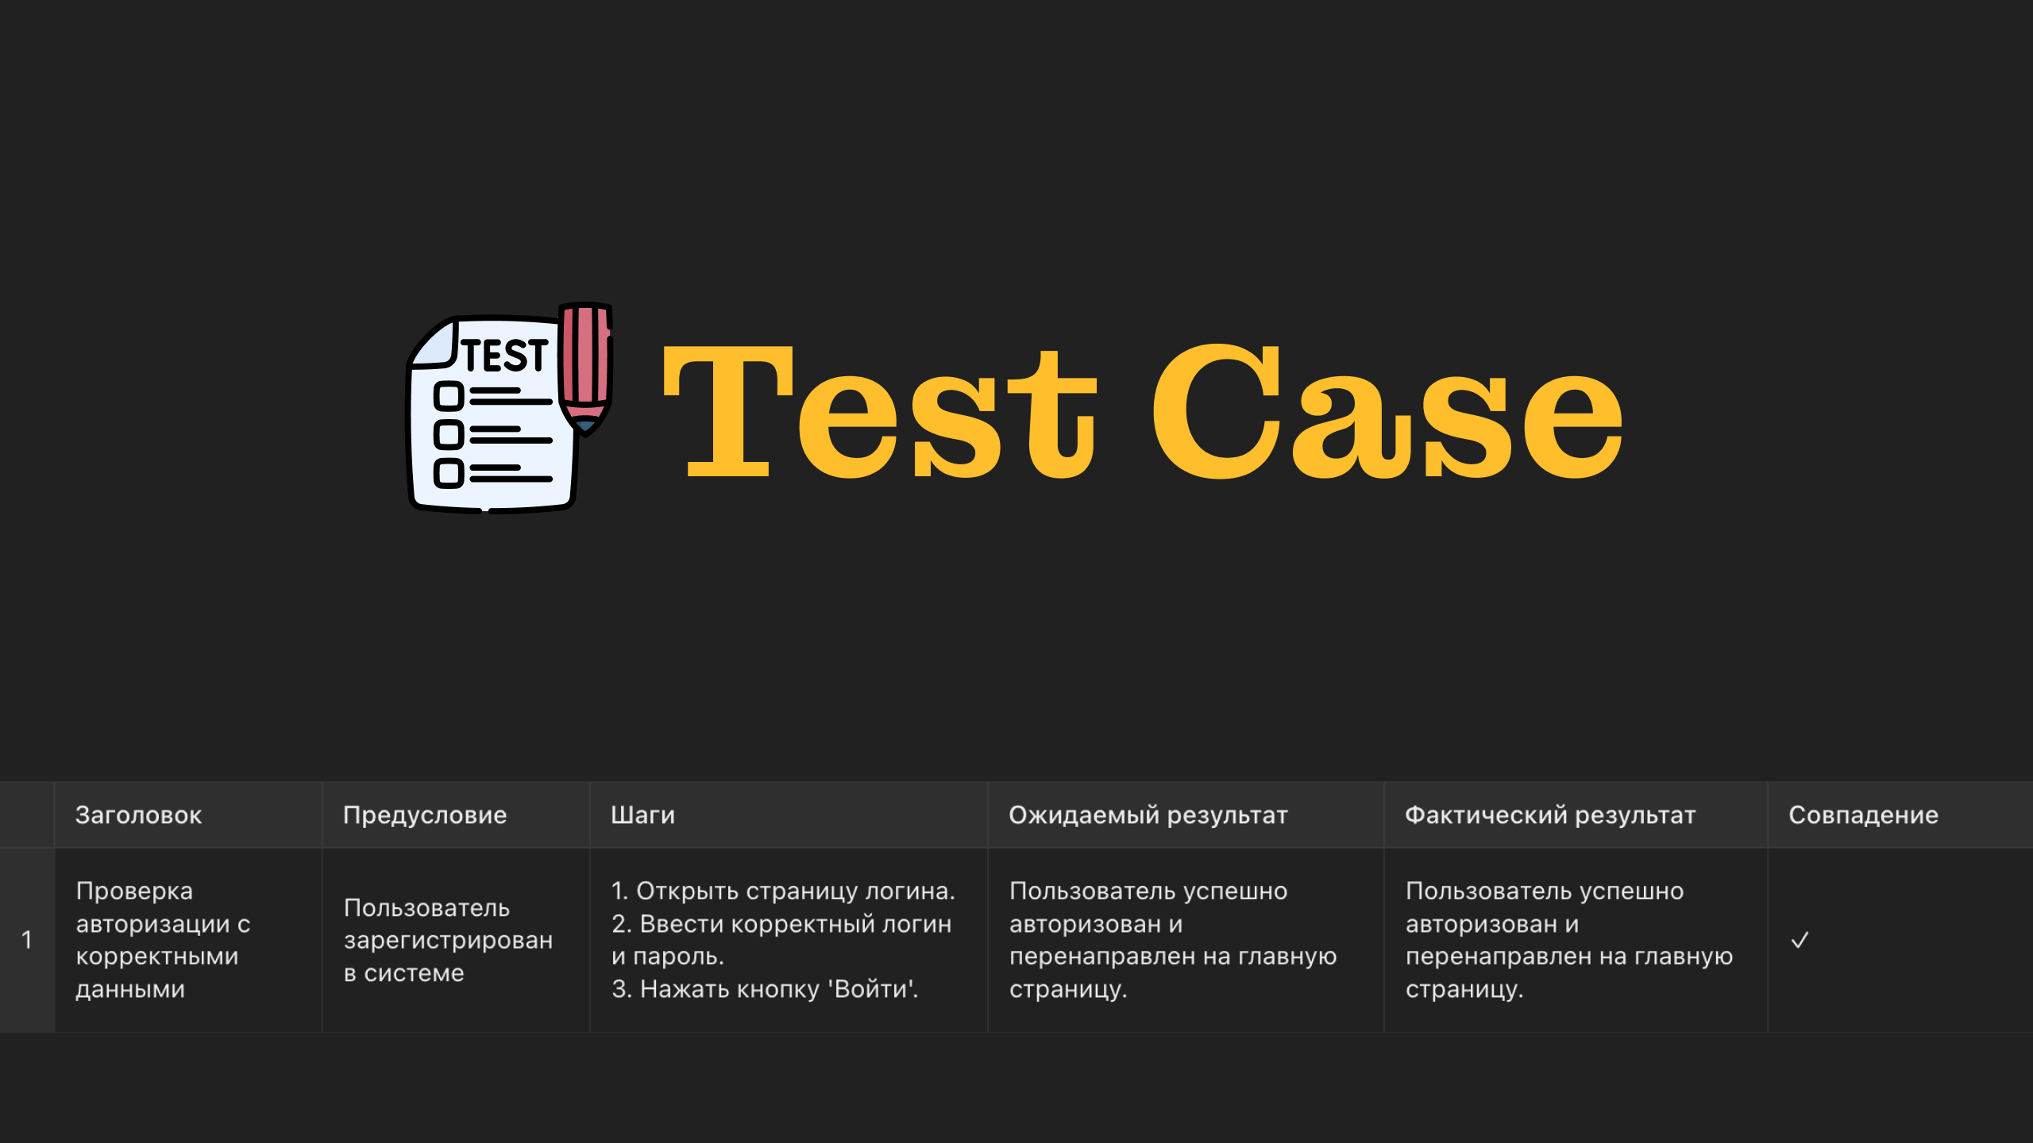

Ведение отчетности о багах (Баг-репорты)
Когда ошибка найдена, тестировщик должен составить баг-репорт. Это подробный отчет, который поможет разработчикам быстро понять причину поломки, повторить ее у себя и исправить.
Хороший баг-репорт обязательно включает в себя:
- ID бага: Уникальный номер для отслеживания.
- Название: Краткая суть проблемы.
- Шаги воспроизведения: Подробная инструкция, как разработчику получить ту же самую ошибку.
- Ожидаемый и фактический результаты: В чем именно заключается расхождение ожиданий и реальности.
- Приоритет и серьезность: насколько критична эта ошибка и как быстро ее нужно исправить (например, неработающая кнопка входа — это высший приоритет).
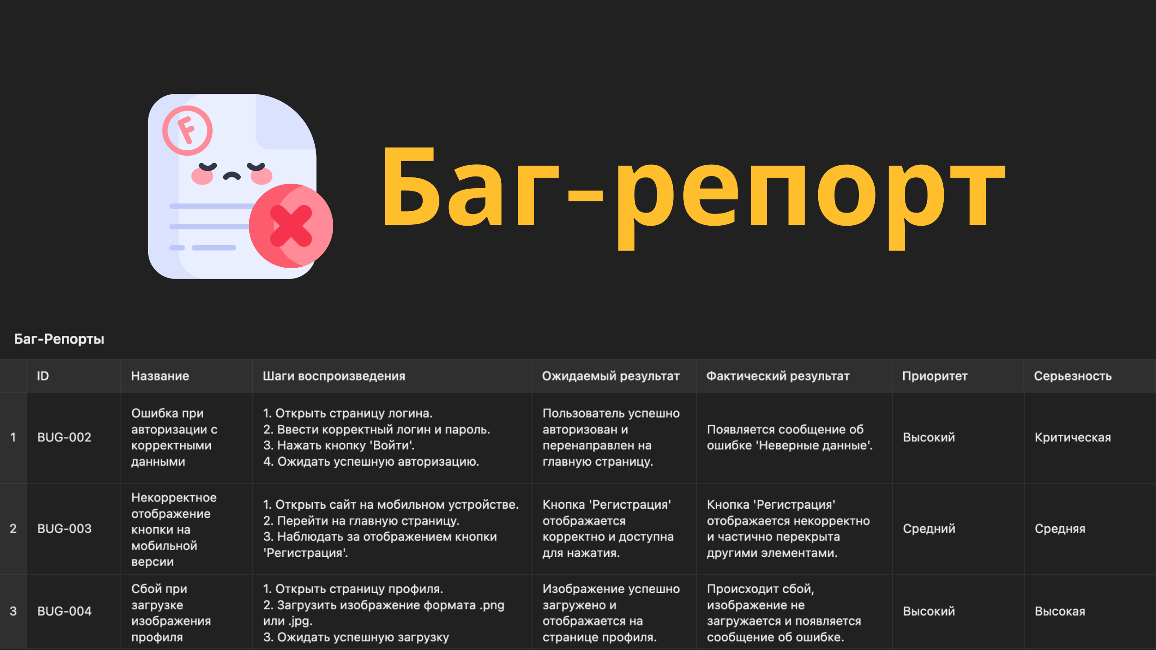

Для ведения таких отчетов в IT-компаниях обычно используются специальные системы отслеживания задач, такие как JIRA или Bugzilla.

Урок 5
В этом уроке разбираются глобальные подходы к тестированию (насколько глубоко мы видим систему) и конкретные техники тест-дизайна (как грамотно выбирать данные для проверок, чтобы не делать лишней работы).

1. Подходы к тестированию (Как мы смотрим на программу)
- Black-box (Тестирование черного ящика): Тестировщик вообще не видит и не знает, как написан код. Программа для него — закрытая коробка. Он знает только спецификацию: "если ввести А, на выходе должно получиться Б".
  - Пример: Мы вводим в калькулятор 2 + 3 и ждем 5. Нам неважно, какие внутренние алгоритмы считает процессор, главное — правильный результат на экране.
- White-box (Тестирование белого ящика): Тестировщик имеет полный доступ к исходному коду. Здесь фокус смещается на проверку внутренней логики, алгоритмов и архитектуры. Задача — добиться максимального "покрытия кода" тестами (чтобы тест прошел по всем возможным ветвлениям if/else).
  - Пример: Изучение кода функции валидации пароля, чтобы убедиться, что регулярные выражения корректно отрабатывают спецсимволы.

2. Техники тест-дизайна (Как оптимизировать проверки)
Если тестировать абсолютно все возможные варианты ввода данных, не хватит ни времени, ни бюджета. Чтобы проверять только самое важное, используют техники тест-дизайна:
- Эквивалентное разбиение: Метод оптимизации, при котором все возможные вводы делятся на группы (классы эквивалентности), внутри которых программа ведет себя абсолютно одинаково.
  - Суть: Если программа правильно обработала одно число из группы, она правильно обработает и все остальные. Достаточно взять всего один тест-кейс из каждого класса.
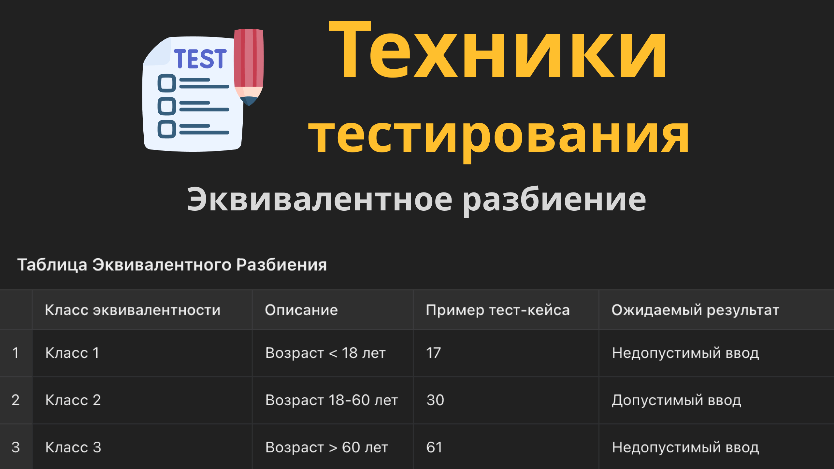

- Анализ граничных значений: Самая частая причина багов — это ошибки программистов в строгих неравенствах (перепутали > и >=). Поэтому мы обязаны проверять стыки классов эквивалентности.
  - Суть: берется сама граница, одно значение до нее и одно значение после.
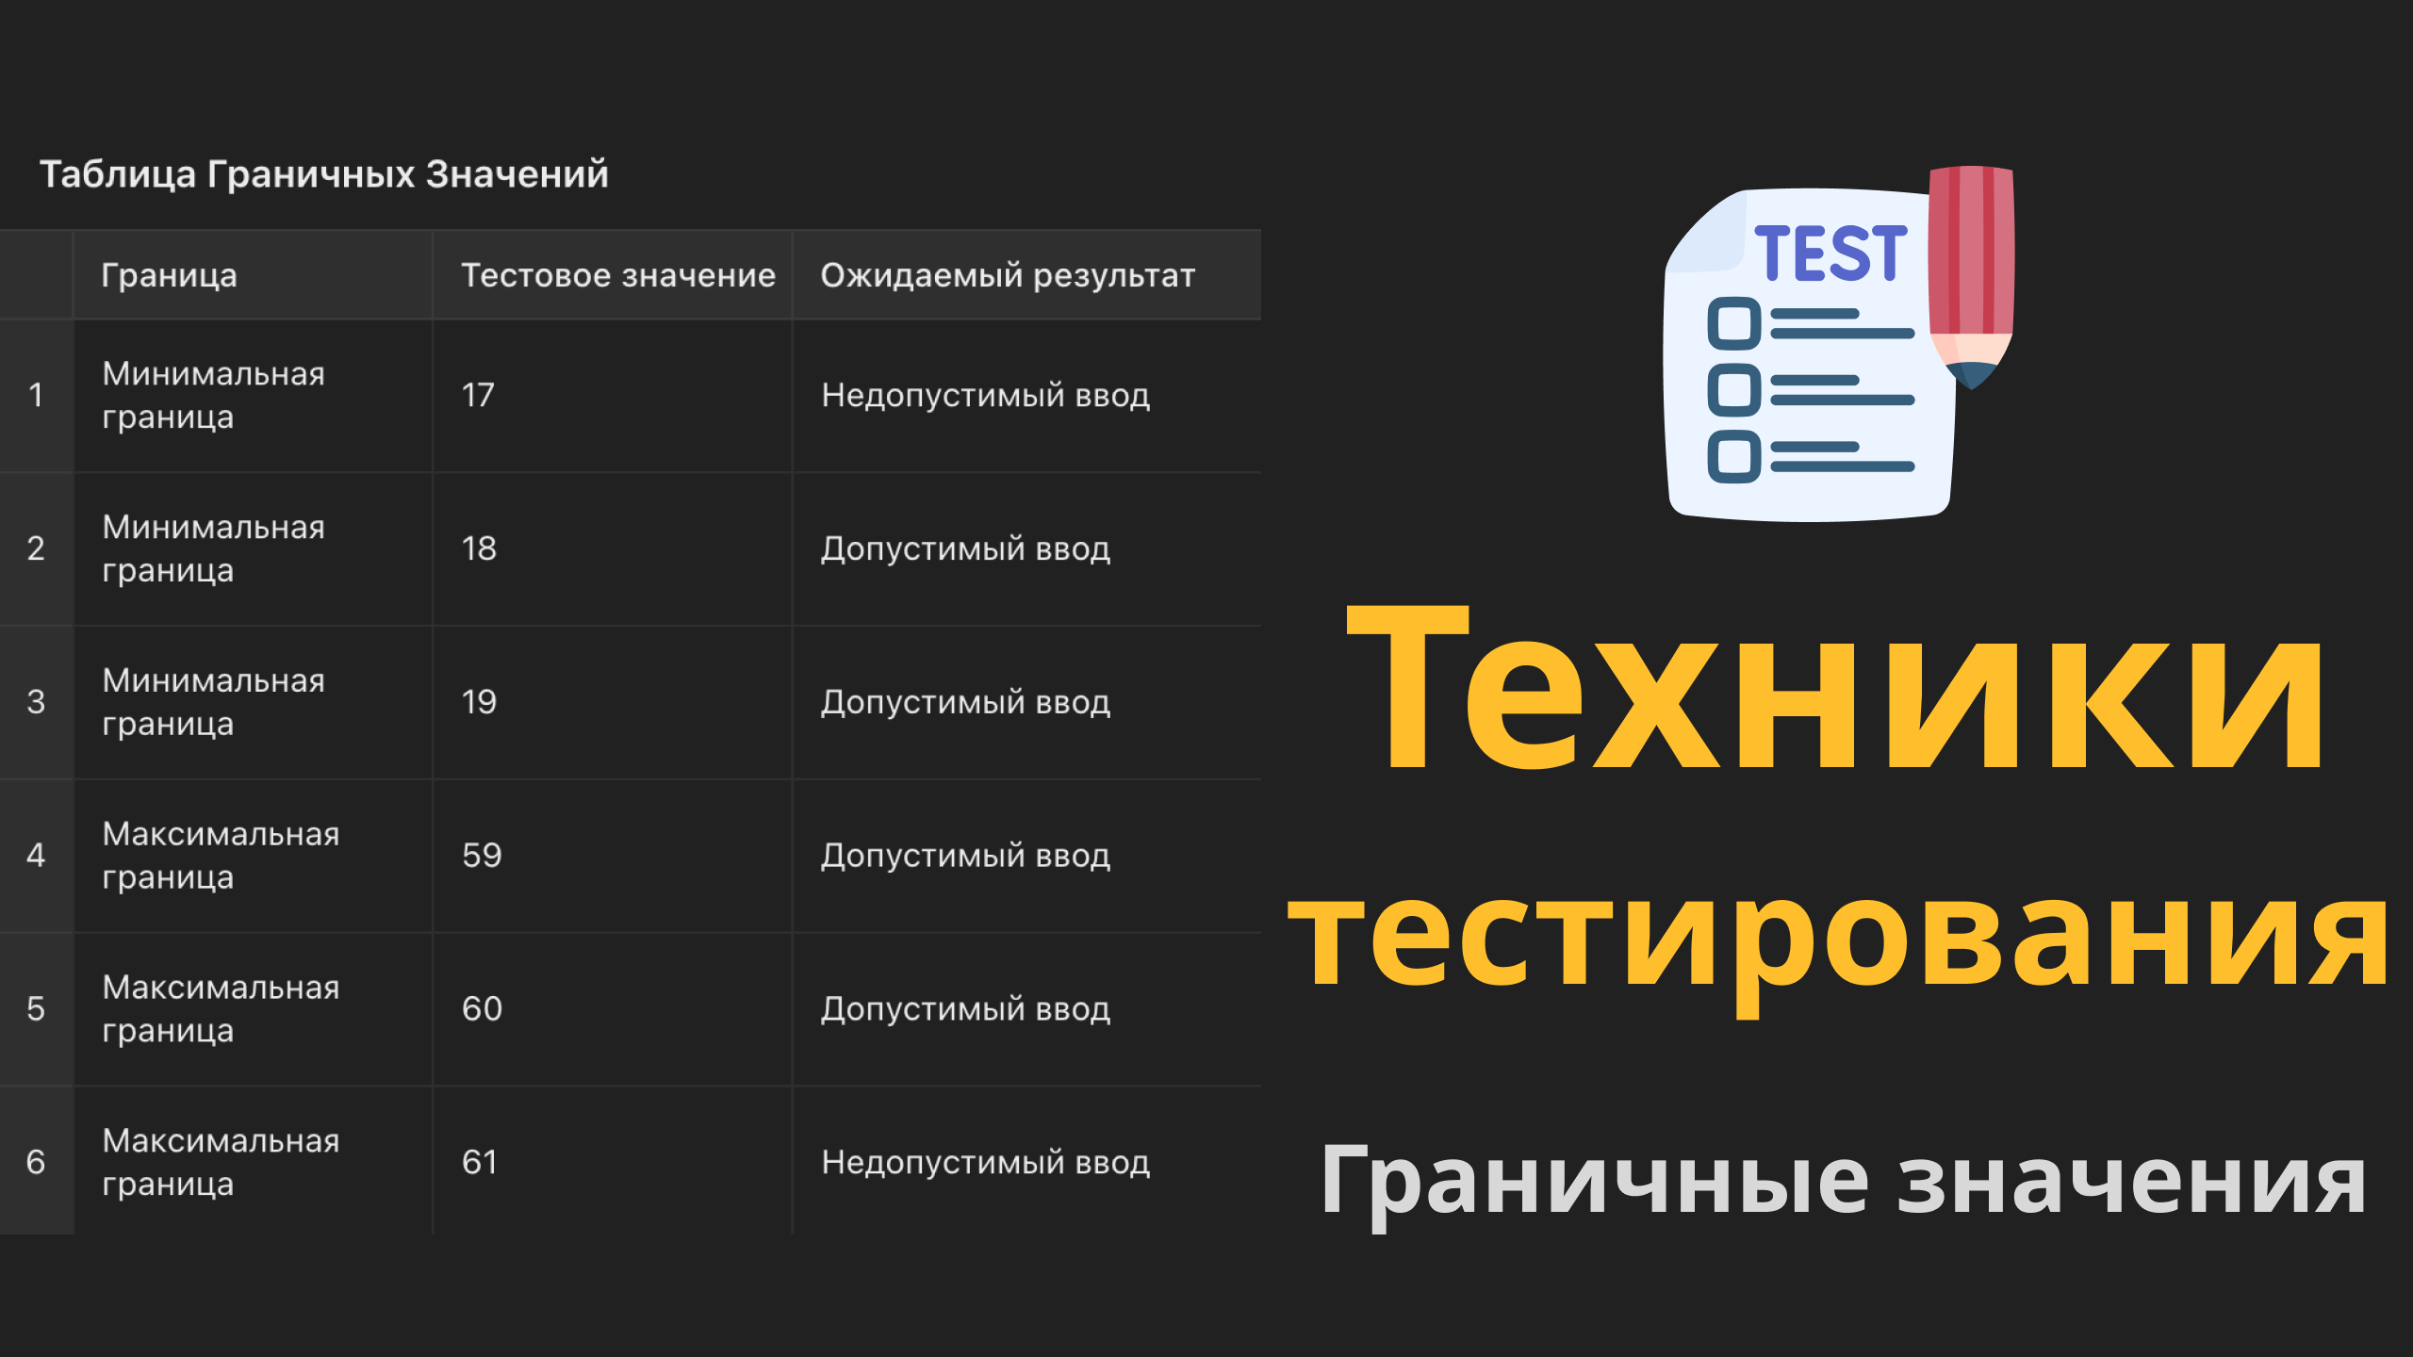

- Таблицы принятия решений: применяются для тестирования сложной бизнес-логики, где результат зависит от комбинации нескольких условий (например: логин верный + пароль неверный = отказ; логин неверный + пароль верный = отказ). Таблица помогает не забыть ни одну комбинацию.
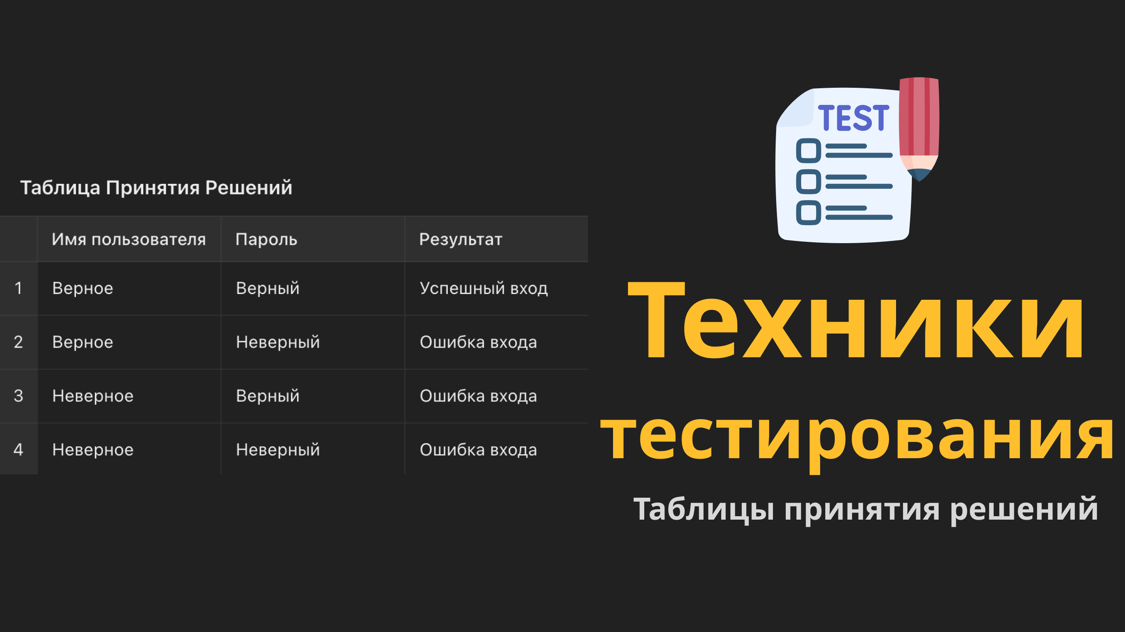

- Тестирование на основе требований: Прямой подход, при котором тест-кейсы пишутся строго по техническому заданию (ТЗ). Главная цель — убедиться, что ни одно написанное требование заказчика не осталось без покрывающего его теста.

Урок 6

